

تقرير مفصل عن الصادرات الصناعية
واستيرادات الآلات والمعدات الصناعية
خلال شهر كانون الأول من العام 2019

إعداد:
وزارة الصناعة
مصلحة المعلومات الصناعية

www.industry.gov.lb
الفهرس

I- المقدمة 2
II- الصادرات الصناعية خلال شهر كانون الأول من العام 2019 3
1. أهم المنتجات المصَدَّرة 3
2. المنتجات التي ارتفعت قيم صادراتها 3
1.2. المعادن العادية ومصنوعاتها 3
2.2. منتجات صناعة الاغذية والتبغ 3
3. المنتجات التي انخفضت قيم صادراتها 4
1.3. اللؤلؤ، الاحجار الكريمة او شبه الكريمة، المعادن الثمينة ومصنوعاتها (دون الماس الخام وسبائك الذهب والفضة بشكلها الخامي) 4
2.3. منتجات الصناعات الكيماوية 4
4. السوق الرئيسية للصادرات 4
1.4. السوق الرئيسية للصادرات بحسب تكتلات الدول 4
2.4. السوق الرئيسية للصادرات بحسب الدول 5
III- استيرادات الآلات والمعدات الصناعية 6
1. توزيع الآلات والمعدات الصناعية المستورَدة بحسب البلد المستورَد منه 6
2. توزيع الآلات والمعدات الصناعية المستورَدة بحسب البلد المستورَد منه والنشاط الصناعي 6
IV- ملحق الجداول 7
V- ملحق الخرائط 20
VI- ملحق الرسوم البيانية 24

المقدمة
بناءً على الاحصاءات الصادرة عن ادارة الجمارك اللبنانية ووفقاً للمنهجية الاحصائية المعتمدة لدى مصلحة المعلومات الصناعية في وزارة الصناعة، أعدت مصلحة المعلومات الصناعية في وزارة الصناعة تقريراً مفصلاً عن الصادرات الصناعية وواردات الآلات والمعدات الصناعية عن شهر كانون الأول من العام 2019.
مع الإشارة الى ان مجموع قيمة الصادرات الصناعية اللبنانية خلال العام 2019 بلغ مليارين و497.3 مليون دولار أميركي (د.أ.) مقابل مليارين و548 مليون د.أ. خلال الفترة عينها من العام 2018 ومليارين و473.5 مليون د.أ. خلال الفترة عينها من العام 2017، أي بانخفاض ونسبته 2٪ مقارنةً مع العام 2018 وبارتفاع ونسبته 1٪ مقارنةً مع العام 2017. (جدول رقم 1 و11)
كما تجدر الاشارة الى ان المعدل الشهري للصادرات الصناعية اللبنانية خلال العام 2019 بلغ 208.1 مليون د.أ مقابل 212.3 مليون د.أ خلال العام 2018، و206.1 مليون د.أ خلال العام 2017.
من جهة أخرى، بلغ مجموع قيمة الاستيرادات من الآلات والمعدات الصناعية خلال العام 2019 نحو 189.6 مليون د.أ. مقابل 266.4 مليون د.أ. خلال العام 2018 و257.4 مليون د.أ. خلال العام 2017 أي بانخفاض ونسبته 28.8٪ مقارنةً مع العام 2018 وبانخفاض ونسبته 26.3٪ مقارنةً مع العام 2017. (جدول رقم 17)

الصادرات الصناعية خلال شهر كانون الأول من العام 2019
بلغ مجموع الصادرات الصناعية خلال شهر كانون الأول من العام 2019 ما قيمته 203.9 مليون د.أ. مقابل 213.8 مليون د.أ. خلال شهر كانون الأول من العام 2018 و219.6 مليون د.أ. خلال شهر كانون الأول من العام 2017 أي بانخفاض وقيمته 9.9 مليون د.أ. ونسبته 4.6٪ مقارنةً مع العام 2018 وانخفاض وقيمته 15.7 مليون د.أ. ونسبته 7.1٪ مقارنةً مع العام 2017. (جدول رقم 1 وخريطة رقم 1 ورسم بياني رقم 1)

أهم المنتجات المصَدَّرة
إحتلت صادرات الآلات والأجهزة والمعدات الكهربائية خلال شهر كانون الأول من العام 2019 المرتبة الأولى، إذ بلغت قيمتها 39.5 مليون د.أ. وتصدر العراق لائحة البلدان المستوردة لهذا المنتج إذ استورد ما قيمته 5.3 مليون د.أ.، تليها منتجات صناعة الاغذية والتبغ بقيمة 36.3 مليون د.أ.، واحتلت المملكة العربية السعودية صدارة الدول المستوردة لهذا المنتج بقيمة 5.4 مليون د.أ.، ثم منتجات الصناعات الكيماوية بقيمة 31 مليون د.أ. وتصدرت تركيا لائحة البلدان المستوردة لهذا المنتج إذ استوردت ما قيمته 7.5 مليون د.أ. ثم المعادن العادية ومصنوعاتها بقيمة 26.8 مليون د.أ. (لمزيد من التفاصيل جدول رقم 2 و4 و6 و8 و10 و15 و16 وخريطة رقم 2 و3 و4)

المنتجات التي ارتفعت قيم صادراتها
سجلت الإحصاءات ارتفاعاً ملحوظاً للصادرات من المنتجات التالية:

المعادن العادية ومصنوعاتها
ارتفعت قيمتها من 21.6 مليون د.أ. خلال شهر كانون الأول من العام 2018 الى 26.8 مليون د.أ. خلال شهر كانون الأول من العام 2019 (جدول رقم 2 ورسم بياني رقم 2). ارتفعت صادرات هذه المنتجات بشكل رئيسي الى البرتغال واسبانيا واليونان مما ادى الى الارتفاع الاجمالي والبالغ حوالي 5.3 مليون د.أ. (جدول رقم 3 و4)

منتجات صناعة الاغذية والتبغ
ارتفعت قيمتها من 32 مليون د.أ. خلال شهر كانون الأول من العام 2018 الى 36.3 مليون د.أ. خلال شهر كانون الأول من العام 2019 (جدول رقم 2 ورسم بياني رقم 2). ارتفعت صادرات هذه المنتجات بشكل رئيسي الى بلجيكا مما ادى الى الارتفاع الاجمالي والبالغ حوالي 4.3 مليون د.أ. (جدول رقم 5 و6)

المنتجات التي انخفضت قيم صادراتها
سجلت الإحصاءات انخفاضاً ملحوظاً للصادرات من المنتجات التالية:

اللؤلؤ، الاحجار الكريمة او شبه الكريمة، المعادن الثمينة ومصنوعاتها (دون الماس الخام وسبائك الذهب والفضة بشكلها الخامي)
انخفضت قيمتها من 19.3 مليون د.أ. خلال شهر كانون الأول من العام 2018 الى 9.7 مليون د.أ. خلال شهر كانون الأول من العام 2019 (جدول رقم 2 ورسم بياني رقم 2). انخفضت صادرات هذه المنتجات بشكل رئيسي الى الامارات العربية المتحدة والمملكة العربية السعودية مما ادى الى الانخفاض الاجمالي والبالغ حوالي 9.7 مليون د.أ. (جدول رقم 7 و8)

منتجات الصناعات الكيماوية
انخفضت قيمتها من 40.3 مليون د.أ. خلال شهر كانون الأول من العام 2018 الى 31 مليون د.أ. خلال شهر كانون الأول من العام 2019 (جدول رقم 2 ورسم بياني رقم 2). ارتفعت صادرات هذه المنتجات بشكل رئيسي الى تركيا فيما انخفضت بشكل رئيسي الى كل من ايطاليا واسبانيا والعراق والمملكة العربية السعودية مما ادى الى الانخفاض الاجمالي والبالغ حوالي 9.3 مليون د.أ. (جدول رقم 9 و10)

السوق الرئيسية للصادرات

السوق الرئيسية للصادرات بحسب تكتلات الدول
شكلت الدول العربية خلال هذا الشهر السوق الرئيسية للصادرات الصناعية اللبنانية، فقد بلغت قيمة الصادرات إليها 109.2 مليون د.أ. أي ما نسبته 53.6٪ من مجموع الصادرات الصناعية بينما احتلت الدول الاوروبية المرتبة الثانية اذ استوردت ما نسبته 18.1٪ ومن ثم الدول الافريقية غير العربية في المرتبة الثالثة بما نسبته 11.7٪ تليها الدول الآسيوية غير العربية بما نسبته 9.2٪. ومن ابرز المنتجات المصدَّرة الى الدول العربية: منتجات الصناعات الكيماوية بقيمة 19.7 مليون د.أ.، الآلات والأجهزة والمعدات الكهربائية بقيمة 19.4 مليون د.أ.، ومنتجات صناعة الاغذية والتبغ بقيمة 18 مليون د.أ. (جدول رقم 12 وخريطة رقم 1)

السوق الرئيسية للصادرات بحسب الدول
بالنسبة للدول المستوردة للمنتجات الصناعية اللبنانية فقد تصدرت الامارات العربية المتحدة لائحة هذه الدول حيث بلغت قيمة الصادرات إليها خلال هذا الشهر 20.8 مليون د.أ. أي ما يوازي 10.2٪ من القيمة الإجمالية للصادرات الصناعية واحتلت المملكة العربية السعودية المرتبة الثانية حيث بلغت قيمة الصادرات إليها 20.1 مليون د.أ. أي ما يوازي 9.9٪ يليها العراق حيث بلغت قيمة الصادرات إليه 15.5 مليون د.أ. أي ما يوازي 7.6٪. (جدول رقم 13 وخريطة رقم 1)
وقد تم خلال هذا الشهر التصدير الى 44 دولة أوروبية، 40 دولة افريقية غير عربية، 29 دولة أميركية، 28 دولة آسيوية غير عربية، 19 دولة عربية و7 دول أوقيانية. أما الدول التي استوردت بأكثر من مليون د.أ. فهي موزعة كما يلي: 14 دولة عربية، 11 دولة أوروبية، 7 دول افريقية غير عربية، 4 دول آسيوية غير عربية، دولتين أميركيتين ودولة اوقيانية. (جدول رقم 14 وخريطة رقم 1 ورسم بياني رقم 3 و4)

استيرادات الآلات والمعدات الصناعية
بلغ مجموع الاستيرادات من الآلات والمعدات الصناعية في شهر كانون الأول من العام 2019 نحو 8.2 مليون د.أ.، مقابل 16.3 مليون د.أ. خلال الفترة عينها من العام 2018 و23.2 مليون د.أ. خلال الفترة عينها من العام 2017 أي بانخفاض ونسبته 49.6٪ مقارنةً مع العام 2018 وانخفاض ونسبته 64.6٪ مقارنة مع العام 2017. (جدول رقم 17و18 ورسم بياني رقم 5)

توزيع الآلات والمعدات الصناعية المستورَدة بحسب البلد المستورَد منه
تصدرت المانيا لائحة البلدان المصَدِّرة للآلات والمعدات الصناعية إلى لبنان، حيث بلغت قيمة استيرادات الآلات والمعدات الصناعية منها خلال هذا الشهر حوالي 1.8 مليون د.أ. تليها ايطاليا بحوالي 1.5 مليون د.أ. ومن ثم الصين بحوالي 1.4 مليون د.أ. (جدول رقم 18)

توزيع الآلات والمعدات الصناعية المستورَدة بحسب البلد المستورَد منه والنشاط الصناعي
إحتلت استيرادات الآلات لصناعة المطاط واللدائن المرتبة الاولى، إذ بلغت قيمتها 1.7 مليون د.أ. وتصدرت المانيا لائحة البلدان المصَدِّرة لهذا المنتج الى لبنان إذ صدَّرت ما قيمته 1.2 مليون د.أ.، تليها استيرادات الآلات للصناعات الغذائية بقيمة 1.1 مليون د.أ.، واحتلت ايطاليا صدارة الدول المصَدِّرة لهذا المنتج بقيمة 259 ألف د.أ.، فالآلات التي تستعمل في التغليف بقيمة 848 ألف د.أ. (جدول رقم 19 ورسم بياني رقم 6).

ملحق الجداول

جدول رقم 1: تطور الصادرات الصناعية خلال الأعوام 2017-2018-2019
الشهر | العام  2017 | العام  2018 | العام  2019 | نسبة التغيير  2017/2019 | نسبة التغيير  2018/2019
كانون الثاني | 175.9 | 187.0 | 179.9 | 2.3% | -3.8%
شباط | 196.8 | 203.4 | 204.9 | 4.1% | 0.7%
آذار | 223.9 | 238.4 | 274.8 | 22.8% | 15.3%
نيسان | 210.4 | 227.8 | 210.5 | 0.1% | -7.6%
ايار | 205.9 | 222.8 | 267.3 | 29.8% | 20%
حزيران | 199.0 | 186.3 | 162.3 | -18.5% | -12.9%
تموز | 215.7 | 198.5 | 227.6 | 5.5% | 14.6%
آب | 227.0 | 212.4 | 214.1 | -5.7% | 0.8%
ايلول | 167.6 | 206.2 | 170.3 | 1.6% | -17.4%
تشرين الاول | 226.7 | 240.0 | 182.7 | -19.4% | -23.9%
تشرين الثاني | 205.1 | 211.4 | 198.9 | -3.0% | -5.9%
كانون الاول | 219.6 | 213.8 | 203.9 | -7.1% | -4.6%
المجموع | 2,473.5 | 2,548.0 | 2,497.3 | 1.0% | -2.0%
الأرقام المبينة أعلاه هي بملايين الدولارات

جدول رقم 2: مقارنة بين الصادرات الصناعية خلال كانون الأول من العام 2019 وكانون الأول من العام 2018
القسم | السلع | كانون الأول 2018 | كانون الأول 2019 | التغيير  2018/2019 | نسبة التغيير  2018/2019
1 | منتجات المملكة الحيوانية | 0.56 | 0.49 | -0.07 | -12.6%
2 | منتجات المملكة النباتية | 4.61 | 6.57 | 1.96 | 42.6%
3 | شحوم ودهون وزيوت | 8.75 | 5.88 | -2.86 | -32.7%
4 | منتجات صناعة الاغذية والتبغ | 31.98 | 36.27 | 4.29 | 13.4%
5 | منتجات معدنية | 1.05 | 0.39 | -0.65 | -62.2%
6 | منتجات الصناعات الكيماوية | 40.35 | 31.03 | -9.32 | -23.1%
7 | لدائن ومصنوعاتها، مطاط ومصنوعاته | 17.66 | 9.60 | -8.06 | -45.7%
8 | جلود، جلود بفراء ومصنوعاتها | 0.95 | 1.36 | 0.41 | 42.6%
9 | خشب ومصنوعاته | 0.58 | 1.81 | 1.23 | 212.0%
10 | ورق وكرتون ومصنوعاتهما | 10.49 | 12.36 | 1.87 | 17.8%
11 | مواد نسيجية ومصنوعاتها | 3.87 | 4.33 | 0.46 | 11.8%
12 | أحذية، أغطية رأس، ريش | 0.41 | 0.94 | 0.54 | 132.0%
13 | مصنوعات من حجر، جبس، اسمنت وزجاج ومصنوعاته | 2.48 | 1.63 | -0.86 | -34.6%
14 | لؤلؤ، احجار كريمة او شبه كريمة، معادن ثمينة ومصنوعاتها (دون الماس الخام وسبائك الذهب والفضة بشكلها الخامي) | 19.35 | 9.69 | -9.66 | -49.9%
15 | معادن عادية ومصنوعاتها | 21.55 | 26.85 | 5.29 | 24.6%
16 | آلات وأجهزة ومعدات كهربائية | 37.01 | 39.54 | 2.52 | 6.8%
17 | معدات نقل | 2.14 | 3.15 | 1.01 | 47.3%
18 | ادوات واجهزة للبصريات، للقياس، للطب؛ اصناف صناعة الساعات وادوات موسيقية | 1.27 | 3.12 | 1.86 | 146.8%
19 | أسلحة وذخائر | 0.00 | 0.04 | 0.04 | 0%
20 | سلع ومنتجات مختلفة | 8.70 | 8.82 | 0.12 | 1.4%
 | المجموع | 213.76 | 203.88 | -9.88 | -4.6%
الأرقام المبينة أعلاه هي بملايين الدولارات
جدول رقم 3: صادرات المعادن العادية ومصنوعاتها حسب أبرز البلدان المصدَّر إليها خلال شهر كانون الأول من العام 2018
البلد المصدَّر إليه | جمهورية كوريا | اليونان | اسبانيا | مصر | نيجيريا | قطر | الصين | الهند
القيمة بآلاف الدولارات | 3,831 | 3,611 | 1,926 | 1,829 | 1,203 | 1,044 | 915 | 737

جدول رقم 4: صادرات المعادن العادية ومصنوعاتها حسب أبرز البلدان المصدَّر إليها خلال شهر كانون الأول من العام 2019
البلد المصدَّر إليه | اليونان | جمهورية كوريا | اسبانيا | مصر | البرتغال | العراق | المملكة العربية السعودية | الهند
القيمة بآلاف الدولارات | 4,422 | 4,016 | 2,847 | 2,019 | 1,843 | 1,146 | 885 | 863

جدول رقم 5: صادرات منتجات صناعة الاغذية والتبغ حسب أبرز البلدان المصدَّر إليها خلال شهر كانون الأول من العام 2018
البلد المصدَّر إليه | المملكة العربية السعودية | العراق | الولايات المتحدة الاميركية | الامارات العربية المتحدة | قطر | مصر | الكويت | الاردن
القيمة بآلاف الدولارات | 4,863 | 2,443 | 2,263 | 2,225 | 2,124 | 2,055 | 1,428 | 1,204

جدول رقم 6: صادرات منتجات صناعة الاغذية والتبغ حسب أبرز البلدان المصدَّر إليها خلال شهر كانون الأول من العام 2019
البلد المصدَّر إليه | المملكة العربية السعودية | بلجيكا | قطر | العراق | الامارات العربية المتحدة | الولايات المتحدة الاميركية | المملكة المتحدة | هولندا
القيمة بآلاف الدولارات | 5,351 | 3,412 | 2,744 | 2,456 | 2,395 | 2,211 | 1,769 | 1,365

جدول رقم 7: صادرات اللؤلؤ، الاحجار الكريمة او شبه الكريمة، المعادن الثمينة ومصنوعاتها (دون الماس الخام وسبائك الذهب والفضة بشكلها الخامي) حسب أبرز البلدان المصدَّر إليها خلال شهر كانون الأول من العام 2018
البلد المصدَّر إليه | الامارات العربية المتحدة | المملكة العربية السعودية | فرنسا | الولايات المتحدة الاميركية | تايلاند | الاردن | ايطاليا | فولتا العليا
القيمة بآلاف الدولارات | 12,219 | 3,864 | 978 | 864 | 351 | 229 | 212 | 182

جدول رقم 8: صادرات اللؤلؤ، الاحجار الكريمة او شبه الكريمة، المعادن الثمينة ومصنوعاتها (دون الماس الخام وسبائك الذهب والفضة بشكلها الخامي) حسب أبرز البلدان المصدَّر إليها خلال شهر كانون الأول من العام 2019
البلد المصدَّر إليه | الامارات العربية المتحدة | ايطاليا | الكونغو | تركيا | المملكة العربية السعودية | فرنسا | الاردن | فولتا العليا
القيمة بآلاف الدولارات | 6,870 | 606 | 459 | 415 | 260 | 169 | 163 | 157

جدول رقم 9: صادرات منتجات الصناعات الكيماوية حسب أبرز البلدان المصدَّر إليها خلال شهر كانون الأول من العام 2018
البلد المصدَّر إليه | تركيا | ايطاليا | العراق | الامارات العربية المتحدة | اسبانيا | المملكة العربية السعودية | الاردن | سوريا
القيمة بآلاف الدولارات | 5,354 | 5,219 | 5,012 | 4,607 | 4,102 | 3,767 | 2,442 | 1,318

جدول رقم 10: صادرات منتجات الصناعات الكيماوية حسب أبرز البلدان المصدَّر إليها خلال شهر كانون الأول من العام 2019
البلد المصدَّر إليه | تركيا | الامارات العربية المتحدة | العراق | المملكة العربية السعودية | الاردن | سوريا | الكويت | قطر
القيمة بآلاف الدولارات | 7,488 | 4,638 | 3,963 | 2,889 | 2,026 | 1,444 | 1,399 | 1,303

جدول رقم 11: توزيع الصادرات الصناعية حسب السلع المصدرة خلال العام 2019
جدول رقم 12: توزيع الصادرات الصناعية اللبنانية حسب المنتج المصدَّر وتكتلات الدول خلال شهر كانون الأول من العام 2019
السلع | الدول العربية | الدول الأوروبية | الدول الاوقيانية | الدول الآسيوية  غير العربية | الدول الأميركية | الدول الأفريقية  غير العربية | مختلف* | المجموع
منتجات المملكة الحيوانية | 361 | 4 | 3 | 22 | 11 | 85 | 1 | 488
منتجات المملكة النباتية | 3,702 | 1,609 | 11 | 226 | 683 | 336 | 4 | 6,570
شحوم ودهون وزيوت | 1,946 | 689 | 483 | 24 | 2,542 | 200 | 0 | 5,883
منتجات صناعة الاغذية والتبغ | 18,036 | 9,780 | 840 | 1,136 | 3,642 | 2,570 | 270 | 36,274
منتجات معدنية | 122 | 46 | 0 | 53 | 3 | 62 | 109 | 395
منتجات الصناعات الكيماوية | 19,750 | 1,770 | 115 | 7,581 | 473 | 1,136 | 203 | 31,028
لدائن ومصنوعاتها، مطاط ومصنوعاته | 6,408 | 817 | 43 | 306 | 349 | 1,574 | 101 | 9,597
جلود، جلود بفراء ومصنوعاتها | 772 | 345 | 0 | 165 | 26 | 53 | 0 | 1,362
خشب ومصنوعاته | 1,454 | 58 | 0 | 51 | 4 | 244 | 0 | 1,810
ورق وكرتون ومصنوعاتهما | 8,976 | 820 | 29 | 481 | 66 | 1,739 | 250 | 12,360
مواد نسيجية ومصنوعاتها | 2,155 | 1,406 | 2 | 128 | 102 | 526 | 12 | 4,332
أحذية، أغطية رأس، ريش | 483 | 441 | 0 | 6 | 0 | 14 | 0 | 944
مصنوعات من حجر، جبس، اسمنت وزجاج ومصنوعاته | 1,204 | 74 | 1 | 0 | 31 | 315 | 0 | 1,625
لؤلؤ، احجار كريمة او شبه كريمة، معادن ثمينة ومصنوعاتها (دون الماس الخام وسبائك الذهب والفضة بشكلها الخامي) | 7,435 | 938 | 0 | 491 | 107 | 719 | 0 | 9,690
معادن عادية ومصنوعاتها | 7,019 | 11,175 | 9 | 5,588 | 333 | 2,303 | 421 | 26,848
آلات وأجهزة ومعدات كهربائية | 19,412 | 4,427 | 49 | 2,324 | 414 | 10,115 | 2,796 | 39,537
معدات نقل | 1,949 | 746 | 1 | 32 | 39 | 384 | 0 | 3,151
ادوات واجهزة للبصريات، للقياس، للطب؛ اصناف صناعة الساعات وادوات موسيقية | 1,383 | 1,002 | 0 | 9 | 527 | 189 | 12 | 3,122
أسلحة وذخائر | 41 | 0 | 0 | 0 | 0 | 0 | 0 | 41
سلع ومنتجات مختلفة | 6,608 | 654 | 8 | 65 | 236 | 1,252 | 0 | 8,823
المجموع | 109,217 | 36,800 | 1,592 | 18,687 | 9,589 | 23,817 | 4,177 | 203,880
الأرقام المبينة أعلاه هي بآلاف الدولارات
*يشمل "مختلف" البضاعة المصدرة إلى السوق الحرة وتلك التي تزود بها السفن والطائرات.
جدول رقم 13: توزيع الصادرات الصناعية اللبنانية حسب أبرز البلدان المصدَّر إليها خلال شهر كانون الأول من العام 2019
البلد المصدَّر إليه | الامارات العربية المتحدة | المملكة العربية السعودية | العراق | سوريا | قطر | تركيا | الاردن | مصر
القيمة بآلاف الدولارات | 20,811 | 20,119 | 15,500 | 11,922 | 10,870 | 9,346 | 7,164 | 6,467

البلد المصدَّر إليه | الولايات المتحدة الاميركية | الكونغو | اليونان | فرنسا | الكويت | بلجيكا | جمهورية كوريا | عمان
القيمة بآلاف الدولارات | 5,585 | 4,661 | 4,557 | 4,386 | 4,368 | 4,037 | 4,016 | 3,734

البلد المصدَّر إليه | ساحل العاج | المملكة المتحدة | هولندا | كندا | اسبانيا | قبرص | المانيا | غانا
القيمة بآلاف الدولارات | 3,680 | 3,436 | 3,341 | 3,250 | 3,163 | 3,138 | 2,803 | 2,430

جدول رقم 14: توزيع البلدان المصدَّر إليها حسب تكتلات الدول وقيمة الصادرات خلال شهر كانون الأول من العام 2019
قيمة الصادرات  (مليون د.أ.) | الدول العربية | الدول الأوروبية | الدول الاوقيانية | الدول الآسيوية  غير العربية | الدول الأميركية | الدول الإفريقية  غير العربية | المجموع
]1-0[ | 5 | 33 | 6 | 24 | 27 | 33 | 128
]5-1] | 7 | 11 | 1 | 3 | 1 | 7 | 30
]10-5] | 2 | 0 | 0 | 1 | 1 | 0 | 4
]15-10] | 2 | 0 | 0 | 0 | 0 | 0 | 2
أكثر من 15 مليون د.أ. | 3 | 0 | 0 | 0 | 0 | 0 | 3
المجموع | 19 | 44 | 7 | 28 | 29 | 40 | 167

جدول رقم 15: توزيع الصادرات الصناعية اللبنانية حسب المنتج وأبرز البلدان المصدَّر إليها خلال شهر كانون الأول من العام 2019
منتجات المملكة الحيوانية | العراق | الامارات العربية المتحدة | الكويت | قطر | نيجيريا | تركيا | الكونغو | السينيغال
القيمة بآلاف الدولارات | 227 | 54 | 39 | 34 | 31 | 18 | 17 | 13

منتجات المملكة النباتية | هولندا | الاردن | المملكة العربية السعودية | قطر | كندا | الامارات العربية المتحدة | عمان | الولايات المتحدة الاميركية
القيمة بآلاف الدولارات | 1,178 | 760 | 657 | 638 | 409 | 357 | 269 | 240

شحوم ودهون وزيوت | الولايات المتحدة الاميركية | كندا | سوريا | استراليا | الامارات العربية المتحدة | هولندا | قطر | المملكة العربية السعودية
القيمة بآلاف الدولارات | 1,336 | 1,063 | 648 | 483 | 382 | 317 | 252 | 225

منتجات معدنية | مختلف | سوريا | الصين | ايطاليا | قطر | ساحل العاج | الاردن | الكونغو
القيمة بآلاف الدولارات | 105 | 65 | 53 | 46 | 28 | 22 | 15 | 12

لدائن ومصنوعاتها، مطاط ومصنوعاته | سوريا | المملكة العربية السعودية | قطر | الاردن | العراق | مصر | الولايات المتحدة الاميركية | المغرب
القيمة بآلاف الدولارات | 2,332 | 1,084 | 758 | 442 | 427 | 397 | 342 | 268

جلود، جلود بفراء ومصنوعاتها | الاردن | البحرين | الامارات العربية المتحدة | تركيا | فرنسا | المانيا | قطر | نيجيريا
القيمة بآلاف الدولارات | 224 | 198 | 193 | 164 | 155 | 135 | 88 | 44

خشب ومصنوعاته | المملكة العربية السعودية | قطر | الجزائر | سوريا | ساحل العاج | نيجيريا | الصين | قبرص
القيمة بآلاف الدولارات | 651 | 353 | 262 | 153 | 125 | 58 | 51 | 39

ورق وكرتون ومصنوعاتهما | المملكة العربية السعودية | العراق | سوريا | المغرب | مصر | الامارات العربية المتحدة | الاردن | البحرين
القيمة بآلاف الدولارات | 1,598 | 1,322 | 1,233 | 868 | 836 | 722 | 650 | 507

جدول رقم 15: تابع، توزيع الصادرات الصناعية اللبنانية حسب المنتج وأبرز البلدان المصدَّر إليها خلال شهر كانون الأول من العام 2019
مواد النسيجية ومصنوعاتها | الامارات العربية المتحدة | ايطاليا | فرنسا | مصر | قطر | سويسرا | ساحل العاج | سوريا
القيمة بآلاف الدولارات | 728 | 524 | 424 | 329 | 259 | 225 | 219 | 187

أحذية، أغطية رأس، الريش | الكويت | فرنسا | المملكة العربية السعودية | ايطاليا | سويسرا | البحرين | الامارات العربية المتحدة | المملكة المتحدة
القيمة بآلاف الدولارات | 198 | 191 | 151 | 138 | 84 | 77 | 38 | 28

مصنوعات من حجر، جبس، اسمنت وزجاج ومصنوعاته | المملكة العربية السعودية | قطر | سوريا | الكونغو | الامارات العربية المتحدة | الكويت | ساحل العاج | مالطا
القيمة بآلاف الدولارات | 586 | 219 | 168 | 153 | 124 | 58 | 53 | 49

آلات وأجهزة ومعدات كهربائية | العراق | المملكة العربية السعودية | مختلف | سوريا | الامارات العربية المتحدة | الكونغو | مصر | الصين
القيمة بآلاف الدولارات | 5,280 | 3,340 | 2,796 | 2,688 | 2,507 | 2,142 | 1,635 | 1,511

معدات نقل | الامارات العربية المتحدة | المملكة العربية السعودية | بلجيكا | المانيا | مصر | افريقيا الوسطى | العراق | ليبيا
القيمة بآلاف الدولارات | 702 | 591 | 399 | 185 | 139 | 138 | 130 | 97

ادوات واجهزة للبصريات، للقياس، للطب؛ اصناف صناعة الساعات وادوات موسيقية | سوريا | الولايات المتحدة الاميركية | فرنسا | الامارات العربية المتحدة | سويسرا | كاميرون | المانيا | المملكة العربية السعودية
القيمة بآلاف الدولارات | 853 | 509 | 497 | 265 | 252 | 135 | 94 | 92

أسلحة وذخائر | الكويت
القيمة بآلاف الدولارات | 41

سلع ومنتجات مختلفة | قطر | المملكة العربية السعودية | الاردن | سوريا | العراق | الامارات العربية المتحدة | ساحل العاج | عمان
القيمة بآلاف الدولارات | 2,392 | 1,606 | 709 | 421 | 347 | 300 | 257 | 254

جدول رقم 16: توزيع الصادرات الصناعية بحسب أبرز السلع المصدرة وأبرز البلدان المصدَّر اليها خلال شهر كانون الأول من العام 2019

جدول رقم 17: تطور الاستيرادات من الآلات والمعدات الصناعية خلال الأعوام 2017 – 2018 – 2019
الشهر | العام  2017 | العام  2018 | العام  2019 | نسبة التغيير  2017/2019 | نسبة التغيير  2018/2019
كانون الثاني | 21.0 | 24.0 | 28.5 | 36.0% | 18.6%
شباط | 10.7 | 18.8 | 13.8 | 28.9% | -26.6%
آذار | 20.2 | 28.2 | 12.5 | -37.9% | -55.5%
نيسان | 18.0 | 31.1 | 16.0 | -11.4% | -48.6%
ايار | 23.1 | 25.2 | 17.9 | -22.3% | -28.8%
حزيران | 22.2 | 23.7 | 15.0 | -32.7% | -36.9%
تموز | 21.8 | 18.3 | 19.5 | -10.5% | 6.8%
آب | 27.0 | 27.6 | 19.3 | -28.6% | -30%
ايلول | 30.1 | 13.5 | 10.3 | -65.6% | -23.3%
تشرين الاول | 22.4 | 24.5 | 9.6 | -57.2% | -60.7%
تشرين الثاني | 17.6 | 15.3 | 18.9 | 7.1% | 23.6%
كانون الاول | 23.2 | 16.3 | 8.2 | -64.6% | -49.6%
المجموع | 257.4 | 266.4 | 189.6 | -26.3% | -28.8%
الأرقام المبينة أعلاه هي بملايين الدولارات

جدول رقم 18: الاستيرادات من الآلات والمعدات الصناعية بحسب البلد المصَدِّر خلال العام 2019
جدول رقم 19: الاستيرادات من الآلات والمعدات الصناعية بحسب نوع النشاط الصناعي والبلد المصَدِّر خلال شهر كانون الأول من العام 2019

ملحق الخرائط
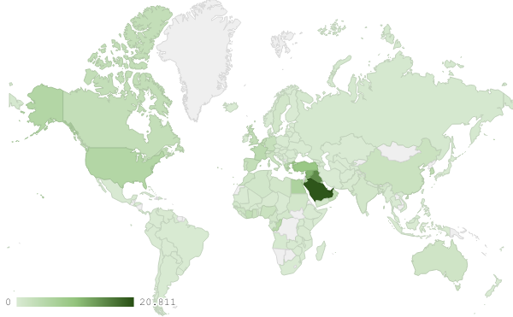
خريطة رقم 1: توزيع الصادرات الصناعية اللبنانية (بمليون د.أ.) خلال شهر كانون الأول من العام 2019
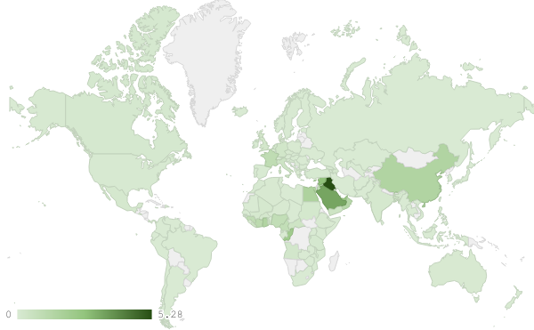
خريطة رقم 2: توزيع صادرات الآلات والأجهزة والمعدات الكهربائية اللبنانية (بمليون د.أ.) خلال شهر كانون الأول من العام 2019
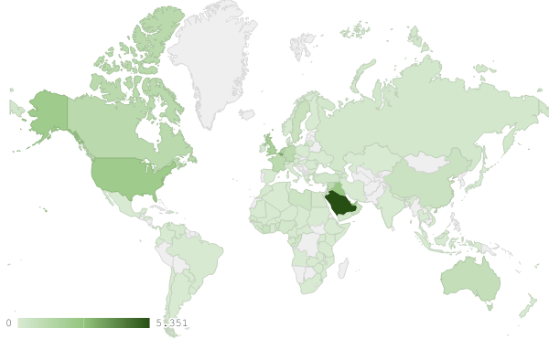
خريطة رقم 3: توزيع صادرات منتجات صناعة الاغذية والتبغ اللبنانية (بمليون د.أ.) خلال شهر كانون الأول من العام 2019

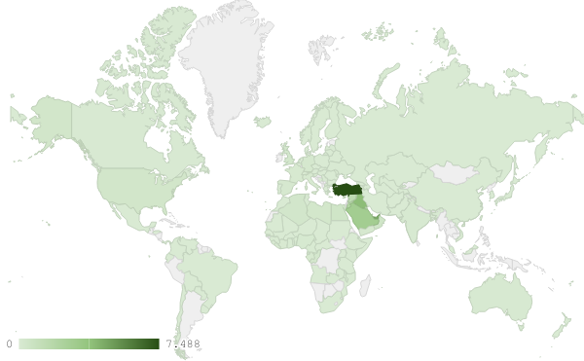
خريطة رقم 4: توزيع صادرات منتجات الصناعات الكيماوية اللبنانية (بمليون د.أ.) خلال شهر كانون الأول من العام 2019

ملحق الرسوم البيانية
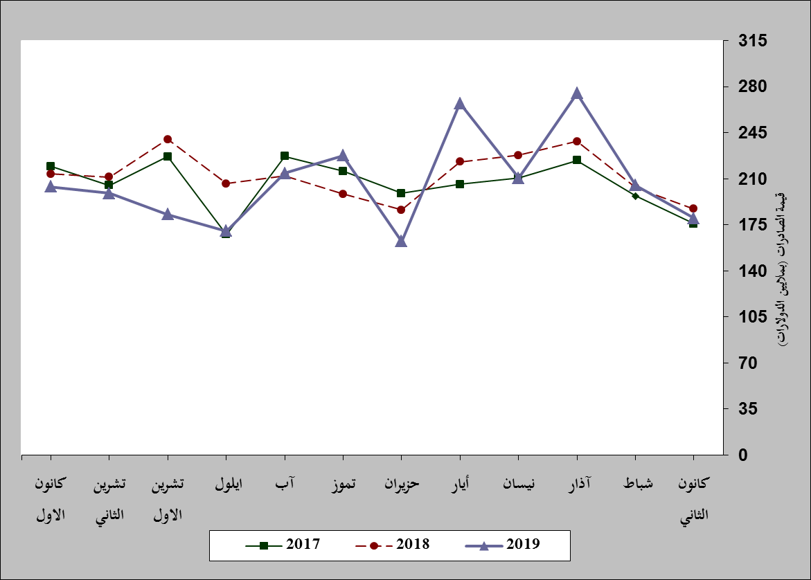
رسم بياني رقم 1: مقارنة قيمة الصادرات الصناعية خلال الاعوام 2017-2018-2019
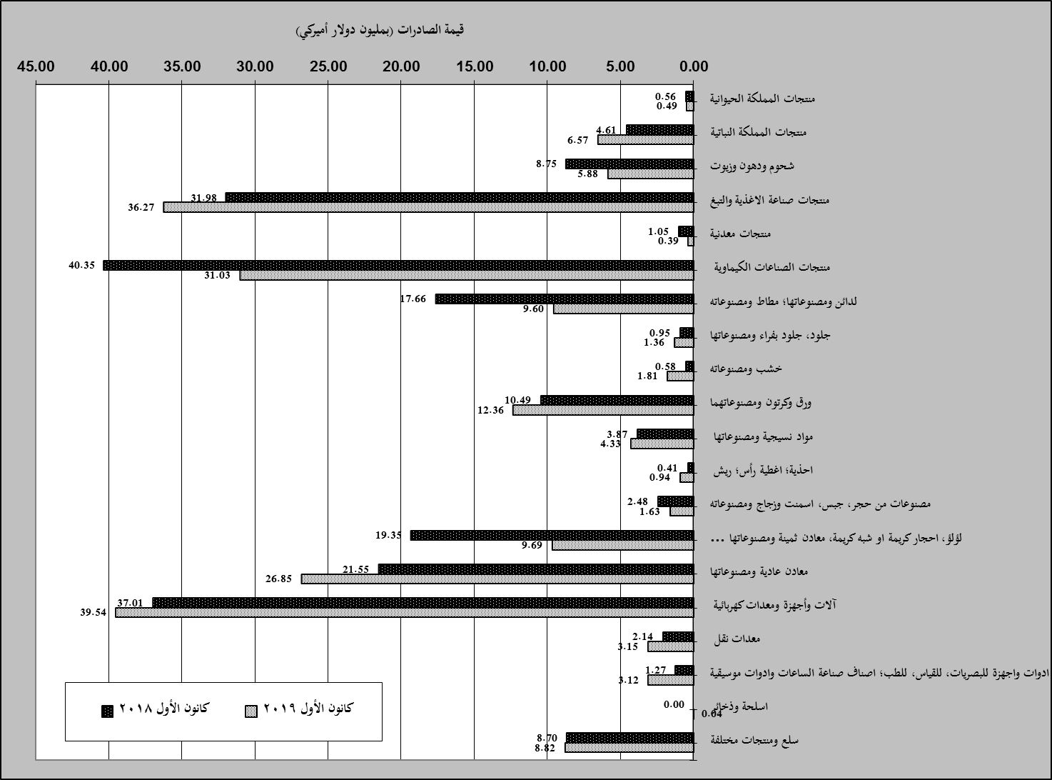
رسم بياني رقم 2: مقارنة قيمة الصادرات الصناعية بين كانون الأول من العام 2019 وكانون الأول من العام 2018
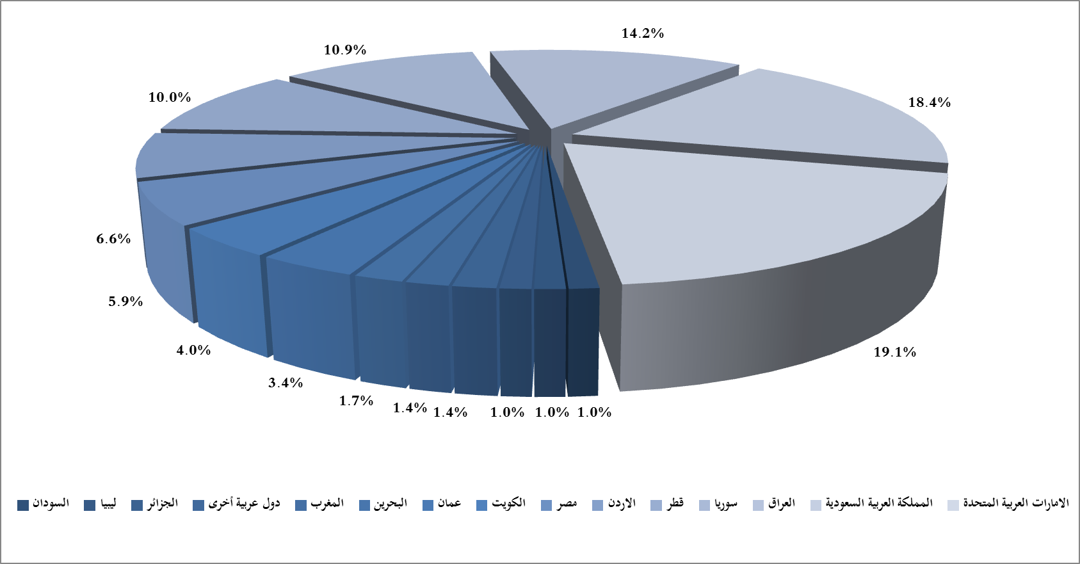
رسم بياني رقم 3: توزيع الصادرات الصناعية الى الدول العربية خلال شهر كانون الأول من العام 2019

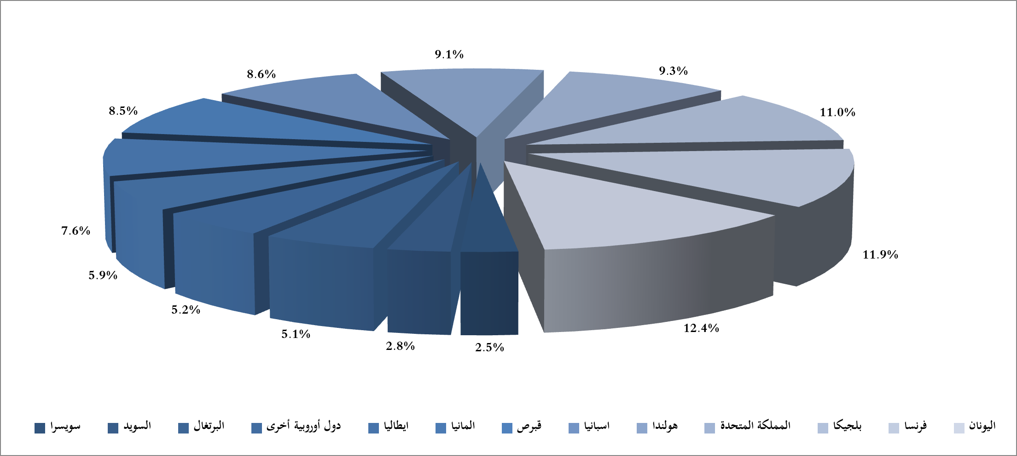
رسم بياني رقم 4: توزيع الصادرات الصناعية الى الدول الاوروبية خلال شهر كانون الأول من العام 2019

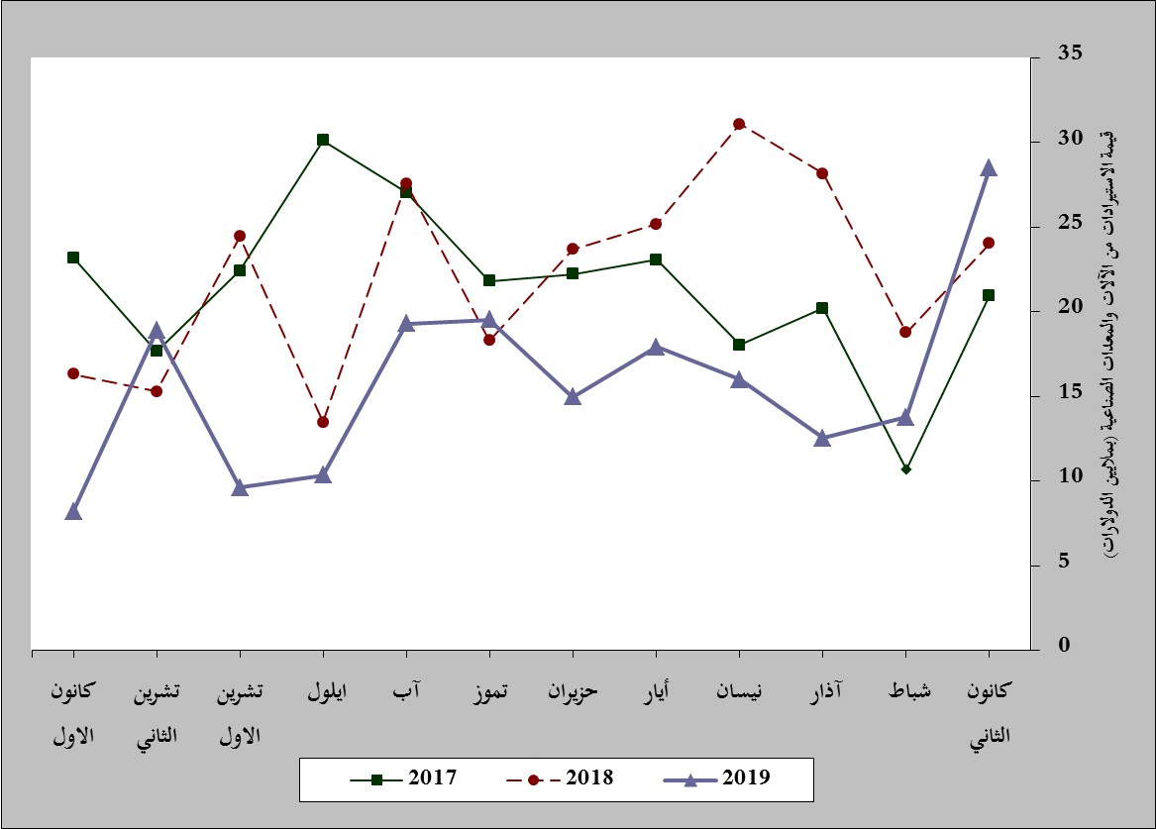
رسم بياني رقم 5: مقارنة قيمة الاستيرادات من الآلات والمعدات الصناعية خلال الاعوام 2017-2018-2019
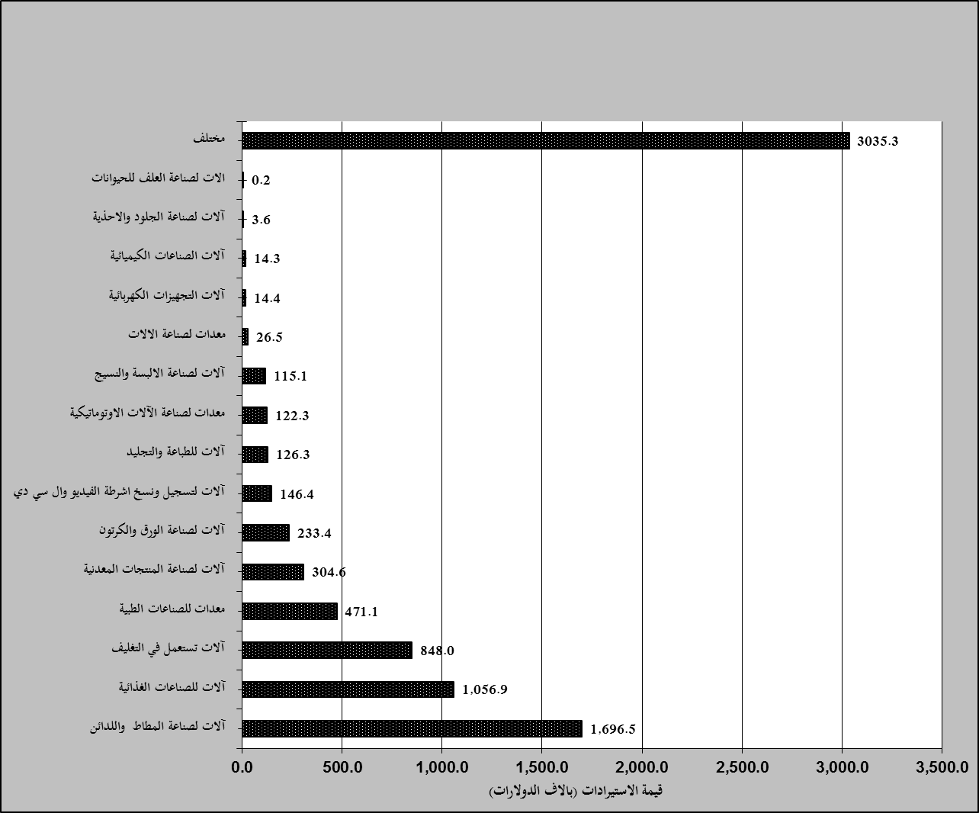
رسم بياني رقم 6: توزيع الآلات والمعدات الصناعية المستورَدة بحسب النشاط الصناعي خلال شهر كانون الأول من العام 2019

بلغت هذا الشهر قيمة الصادرات من الماس الخام وسبائك الذهب والفضة بشكلها الخامي حوالي 111.2 مليون د.أ
صنفت الآلات والمعدات في هذا الجدول بحسب القطاعات الصناعية العائدة لها في حين تضمن البند "مختلف" الآلات والمعدات التي من الممكن استعمالها في عدة قطاعات.

